МИНИСТЕРСТВО НАУКИ И ВЫСШЕГО ОБРАЗОВАНИЯ РОССИЙСКОЙ ФЕДЕРАЦИИ ФЕДЕРАЛЬНОЕ ГОСУДАРСТВЕННОЕ БЮДЖЕТНОЕ ОБРАЗОВАТЕЛЬНОЕ УЧРЕЖДЕНИЕ ВЫСШЕГО ОБРАЗОВАНИЯ
ВЯТСКИЙ ГОСУДАРСТВЕННЫЙ УНИВЕРСИТЕТ
Институт математики и информационных систем
Факультет автоматики и вычислительной техники
Кафедра систем автоматизации управления

ЛАБОРАТОРНАЯ РАБОТА №1
По дисциплине «Электротехника и электроника»

Разработали студенты гр. УТб-2302-02-20 | $\frac{ }{(подпись)} /$Рамешк Асли А.М.$/$
 | $\frac{ }{(подпись)} /$Веселков И.Д.$/$
 | $\frac{ }{(подпись)} /$Коробов К.В.$/$
Руководитель работы | $\frac{ }{(подпись)}/$Вахрушев В.Ю.$/$

Киров 2026

ВЫПОЛНЕНИЕ РАБОТЫ
Цель работы: изучение характеристик и параметров диодов: выпрямительного, Шоттки, стабилитрона и светодиода.
Ход работы:
- Собрать схему для исследования выпрямительного диода на постоянном токе в соответствии с принципиальной схемой, изображенной на рисунке 1. Для измерения анодного тока подключить миллиамперметр постоянного тока с пределом 100 мА. Для измерения анодного напряжения использовать мультиметр. Последовательно с диодом включить токоограничивающий резистор Rh.
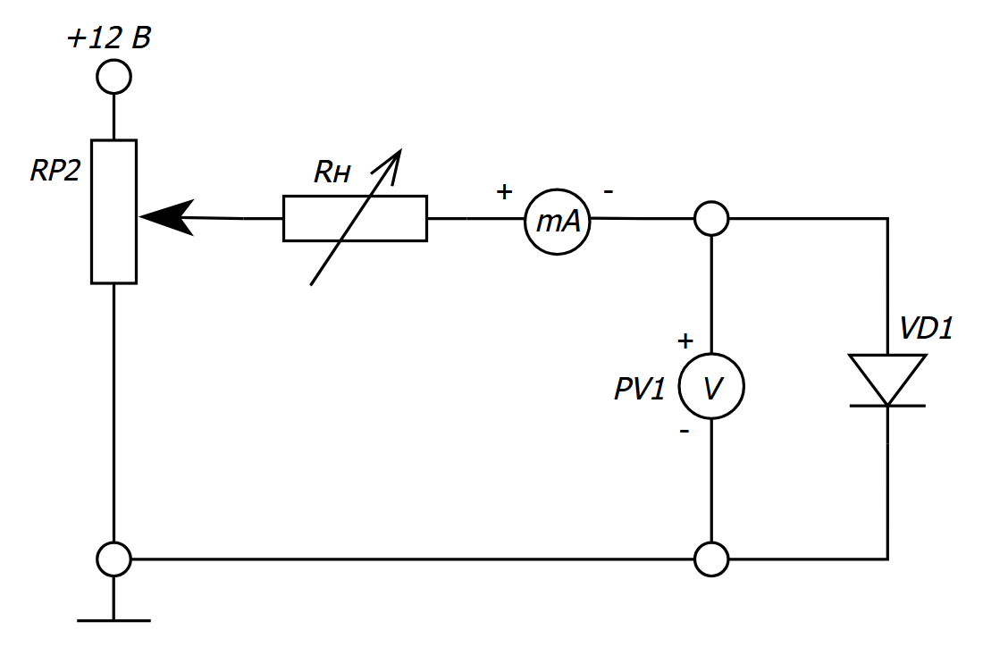
Рисунок 1. Принципиальная схема исследования выпрямительного диода
Снять вольтамперную характеристику выпрямительного диода на постоянном токе для прямой ветви. Для снятия характеристик регулировать напряжение на выходе потенциометра. Результаты измерений занести в таблицу, по которой построить прямую ветвь ВАХ.
- Собрать схему для снятия обратной ветви ВАХ VD1, подключив к RP2 источник -12 В и заменив миллиамперметр, поменяв также его полярность подключения (рис. 2). Снять обратную ветвь ВАХ диода.
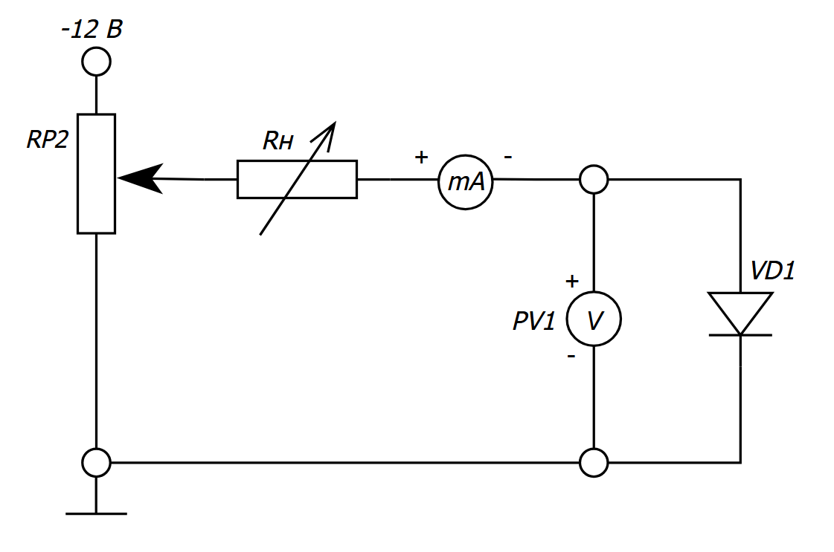
Рисунок 2 – обратная принципиальная схема исследования выпрямительного диода.
- Определить параметры диода: максимальное напряжение между анодом и катодом в открытом состоянии Uam при максимальном анодном токе Iamax, пороговое напряжение Uo и дифференциальное сопротивление Rd.
- Собрать схему для подключения выпрямительного диода на экране осциллографа. Исследование выпрямительного диода выполняется на переменном токе в соответствии с принципиальной схемой рис. 3. Вход Y (CH2) осциллографа подключить к шунту RS2, а корпус осциллографа соединить с общим проводом земли. Вход X (CH1) осциллографа подключить к аноду диода. При этом переключатель развертки осциллографа должен быть переведен в положение X/Y. Святящуюся точку на экране осциллографа поместить в начало координат. Подать питание. Зарисовать ВАХ диода, определить масштабы по току и напряжению.

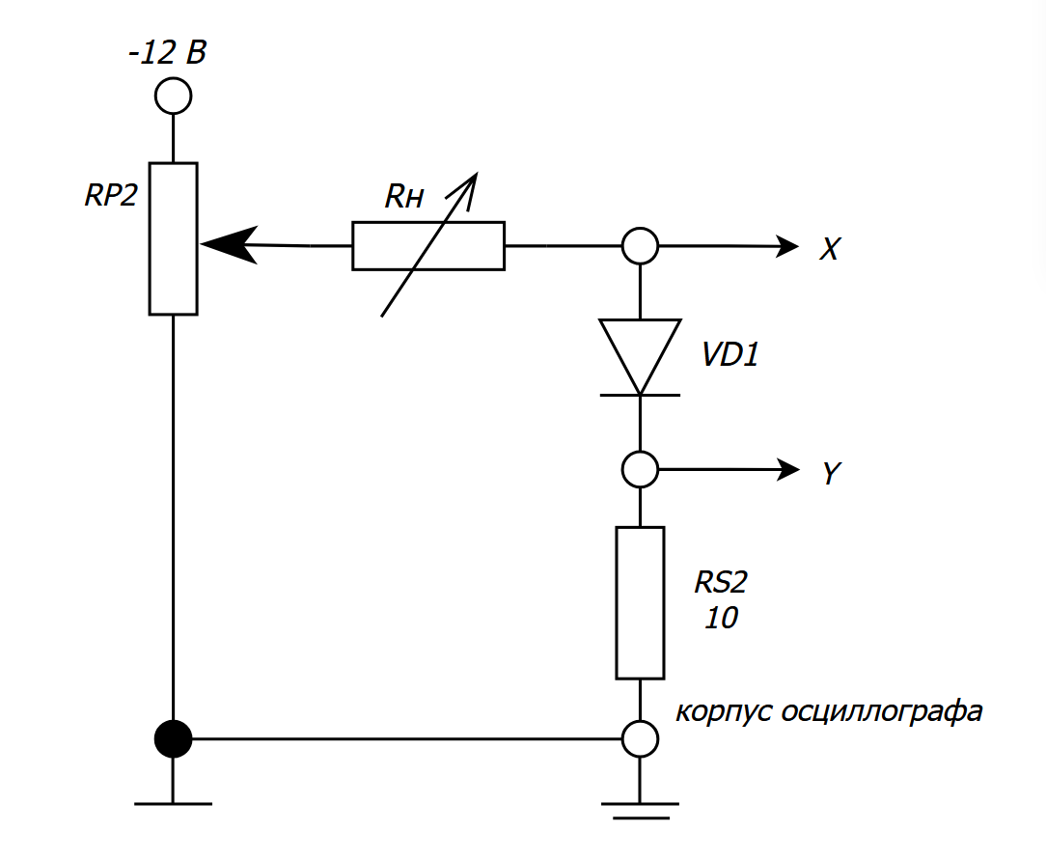
Рисунок 3 – Принципиальная схема получения осциллограммы на осциллографе
- Определить по осциллограмме параметры диода: максимальное напряжение между анодом и катодом в открытом состоянии Uam при максимальном анодном токе Iamax, пороговое напряжение Uo и дифференциальное сопротивление Rd, сравнить с результатами, полученными на постоянном токе.

- Экспериментальное исследование выпрямительного диода
Выполнить пункты 1, 2, 3 и 4 для выпрямительного диода, используя схему, изображенную на рисунке 1. Построить ВАХ. С помощью осциллографа построить осциллограмму диода, собрав схему, изображенную на рисунке 3. Сравнить параметры с другими диодами.
Таблица 1. Результаты измерений по схеме выпрямительного диода
U, В | I, мА
0 | 0
0.4 | 0.016
0.5 | 0.12
0.6 | 0.94
0.7 | 7.1
0.74 | 16
0.78 | 30
Экспериментально снятая и построенная ВАХ выпрямительного диода изображена на рисунке 4.
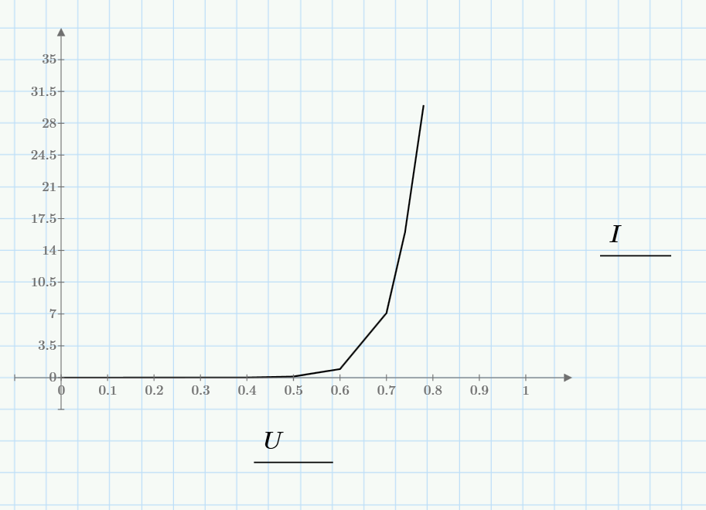
Рисунок 4. ВАХ выпрямительного диода
Обработанная осциллограмма выпрямительного диода изображена на рисунке 5
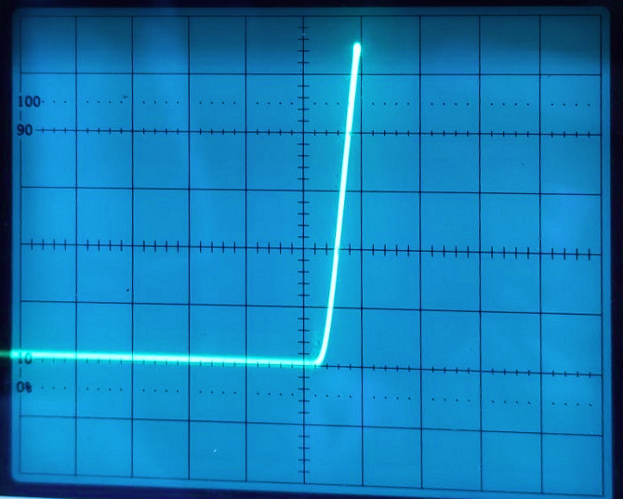
Рисунок 5. Осциллограмма выпрямительного диода
Таблица 2. Результаты измерений по обратной схеме выпрямительного диода, изображенной на рисунке 2.
U, В | I, мА
0 | 0
-3 | 0.1
-5 | 0.17
-7 | 0.24
-9 | 0.31
-11 | 0.37
-12 | 0.41
2. Экспериментальное исследование диода Шоттки
Выполнить пункты 1, 2, 3, 4 для диода Шоттки, используя схему на рисунке 1. Построить ВАХ. С помощью осциллографа получить осциллограмму диода, построив схему рис. 3. Сравнить параметры с другими диодами.
Результаты измерений, по которым построена прямая ветвь ВАХ (рис. 6), представлены в Таблице 3.
Таблица 3 – результаты измерений диода Шоттки
U, В | I, мА
0.14 | 0.2
0.17 | 0.4
0.19 | 0.7
0.21 | 1.1
0.24 | 2.4
0.25 | 4.0
0.27 | 6.7
0.3 | 11
0.34 | 30

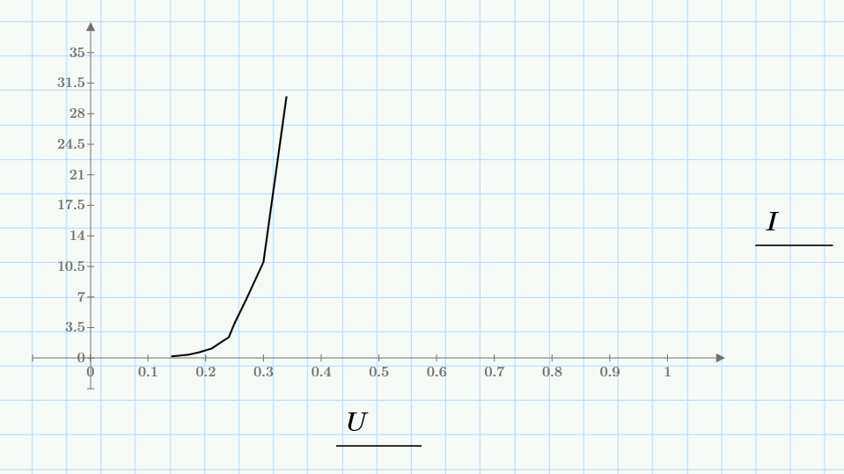
Рисунок 6. ВАХ диода Шоттки
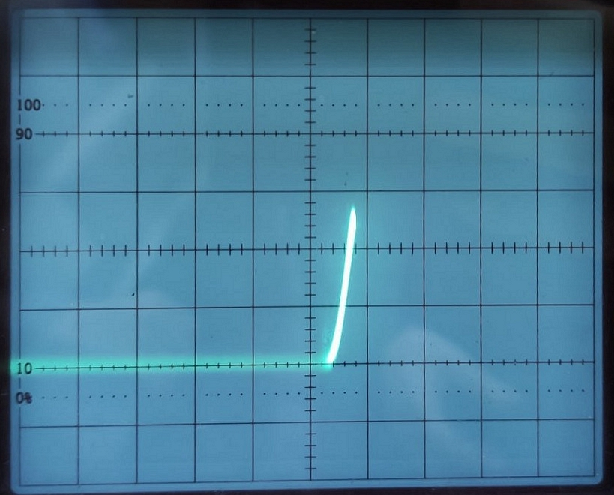
Рисунок 7. Осциллограмма диода Шоттки

Таблица 4. Результаты измерений по обратной схеме диода Шоттки
U, В | I, мА
0 | 0
-1.5 | 0.05
-3.0 | 0.10
-4.5 | 0.16
-6.0 | 0.21
-7.5 | 0.26
-9 | 0.32

- Экспериментальное исследование светодиода
Выполнить пункты 1, 2, 3 и 4 для светодиода, использовав схему рис. 1., построить ВАХ. С помощью осциллографа получить осциллограмму диода, построив схему рис. 3. Сравнить параметры с другими диодами. Определить ток, при котором светодиод начинает светиться и гореть ярко.
Результаты измерений, по которым построена прямая ветвь ВАХ (рис. 8), представлены в Таблице 5.
Таблица 5 – Результаты измерений светодиода
U, В | I, мА
1.76 | 0.2
1.82 | 0.4
1.85 | 0.8
1.86 | 1
1.91 | 2
1.95 | 4
2 | 8

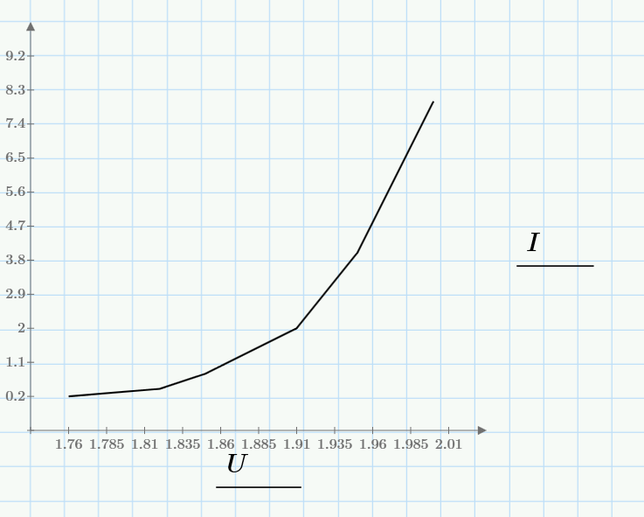
Рисунок 8. ВАХ светодиода
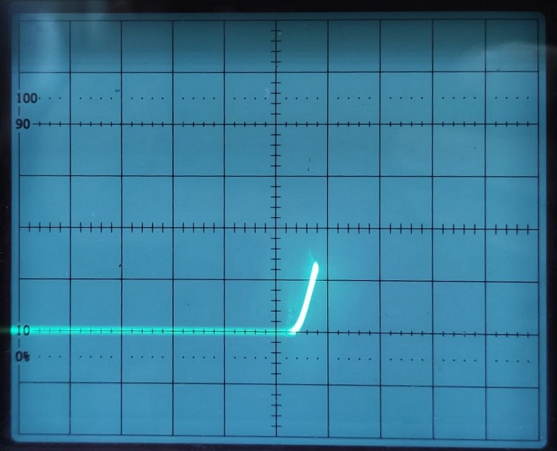
Рисунок 9. Осциллограмма светодиода
Таблица 6. Результаты измерений по обратной схеме светодиода
U, В | I, мА
-1.5 | 0
-3.0 | 0.05
-4.5 | 0.15
-6 | 0.21
-7.6 | 0.25
-9 | 0.29

Светодиод начинает светиться при напряжении 1.76 В и силе тока 2 мА. Начинает гореть относительно ярко при напряжении 2 В и силе тока 8 мА.
- Экспериментальное исследование стабилитрона
Выполнить пункты 1, 2, 3 и 4 для стабилитрона, использовав схему рис. 1. Построить ВАХ. С помощью осциллографа получить осциллограмму стабилитрона, построив схему, изображенную на рисунке 3. Сравнить параметры с другими диодами. По ВАХ снятым на постоянном и переменном токе определить U стабилизации.
Результаты измерений, по которым построена прямая ветвь ВАХ (рис. 10), представлены в таблице 7.
U, В | I, мА
0.64 | 0.2
0.67 | 0.6
0.69 | 1.1
0.73 | 2.0
0.74 | 4.05
0.76 | 8.0

Экспериментально снятая и построенная ВАХ стабилитрона представлена на рисунке 10.
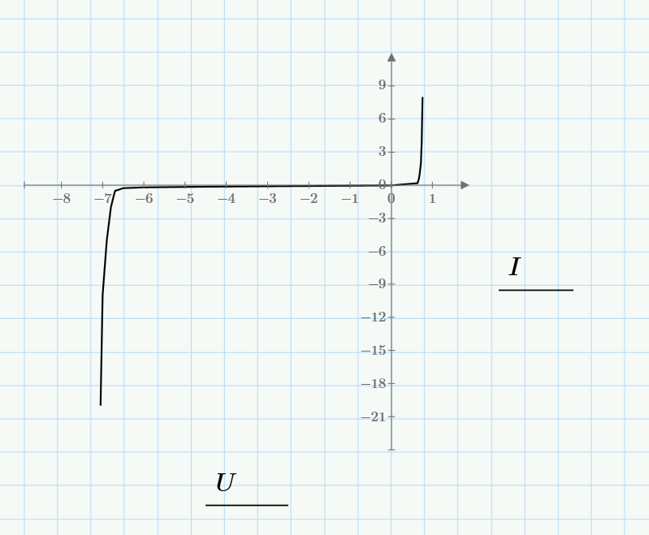
Рисунок 10 – ВАХ стабилитрона
Обработанная осциллограмма диода Шоттки изображена на рисунке 11.
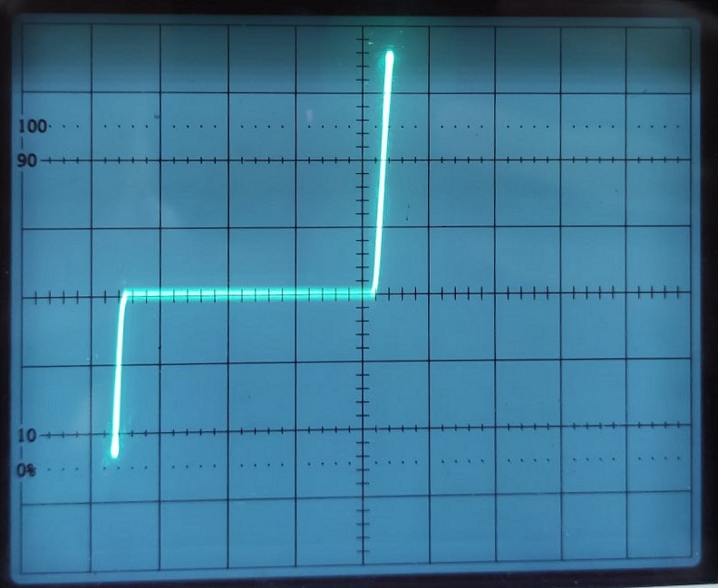
Рисунок 11 – Осциллограмма стабилитрона

Таблица 8 – результаты измерений по обратной схеме стабилитрона
U, В | I, мА
0 | 0
-1.5 | 0.004
-3.0 | 0.08
-4.5 | 0.12
-6.0 | 0.18
-6.5 | 0.25
-6.7 | 0.5
-6.8 | 2
-6.9 | 5
-7.0 | 10
-7.05 | 20

U стабилизации $≈$ 7В.
Вывод: в результате выполнения лабораторной работы были изучены характеристики и параметры четырёх типов диодов: выпрямительного, диода Шоттки, светодиода и стабилитрона. Для каждого прибора построены прямая и обратная ветви вольтамперной характеристики на постоянном токе, а также получены осциллограммы ВАХ на переменном токе.

